“育”见劳动之美 点亮成长底色 泰安市实验学校2019级举行校外劳动实践活动
泰安日报社·最泰安全媒体2024年04月20日 19:36
4月18日至19日，泰安市实验学校五年级学生在友邦田园国际营地开展了为期两天的校外劳动实践活动。此次活动旨在通过劳动实践，培养学生的团队精神、工匠精神和劳模精神，锻炼学生的动手能力和创新能力，全面提升学生的综合素质。
18日一早，学生们背上行囊，带着对未知的好奇和对成⻓的渴望，快乐启程，抵达友邦田园国际营地。在这里，他们受到了教官们热情的列队欢迎，并参与了一场庄严而富有仪式感的开营仪式。仪式上，校政教科主任陈杰发表了鼓舞人心的讲话，强调了劳动教育的重要性，并对学生提出了具体要求。学生代表贾知杰也进行了表态发言，表达了对活动的期待和决心。
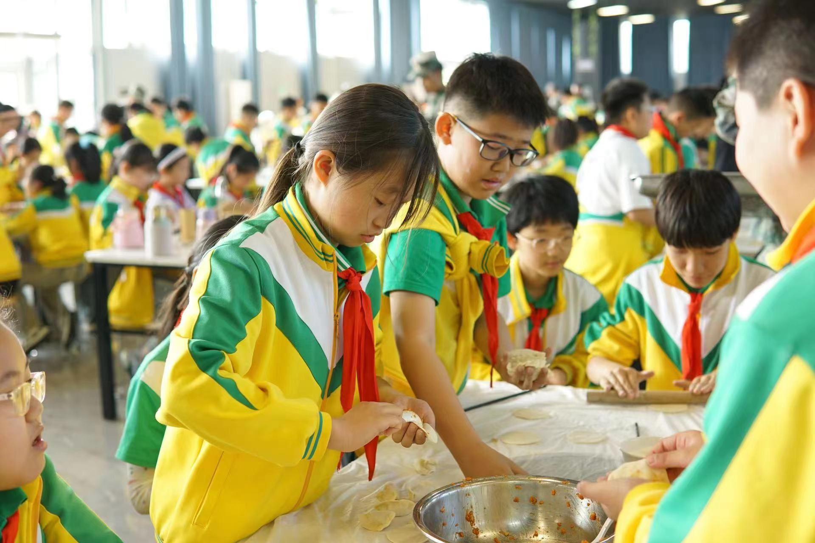

在随后的两天时间里，学生们参与了丰富多彩的劳动实践课程。他们不仅学习了劳动技能，更在实践中学会了尊重、互助与合作，体验了劳动带来的快乐和成就感。课程涉及了农耕体验、整理收纳、糕点手作、团队拓展生命安全等方面，内容丰富，形式新颖，旨在培养学生的独立自主能力和团队协作精神。
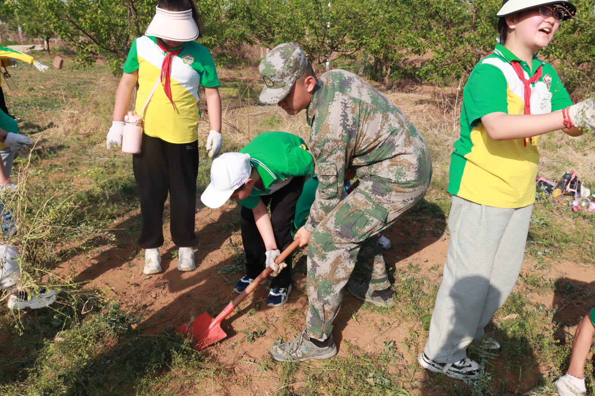
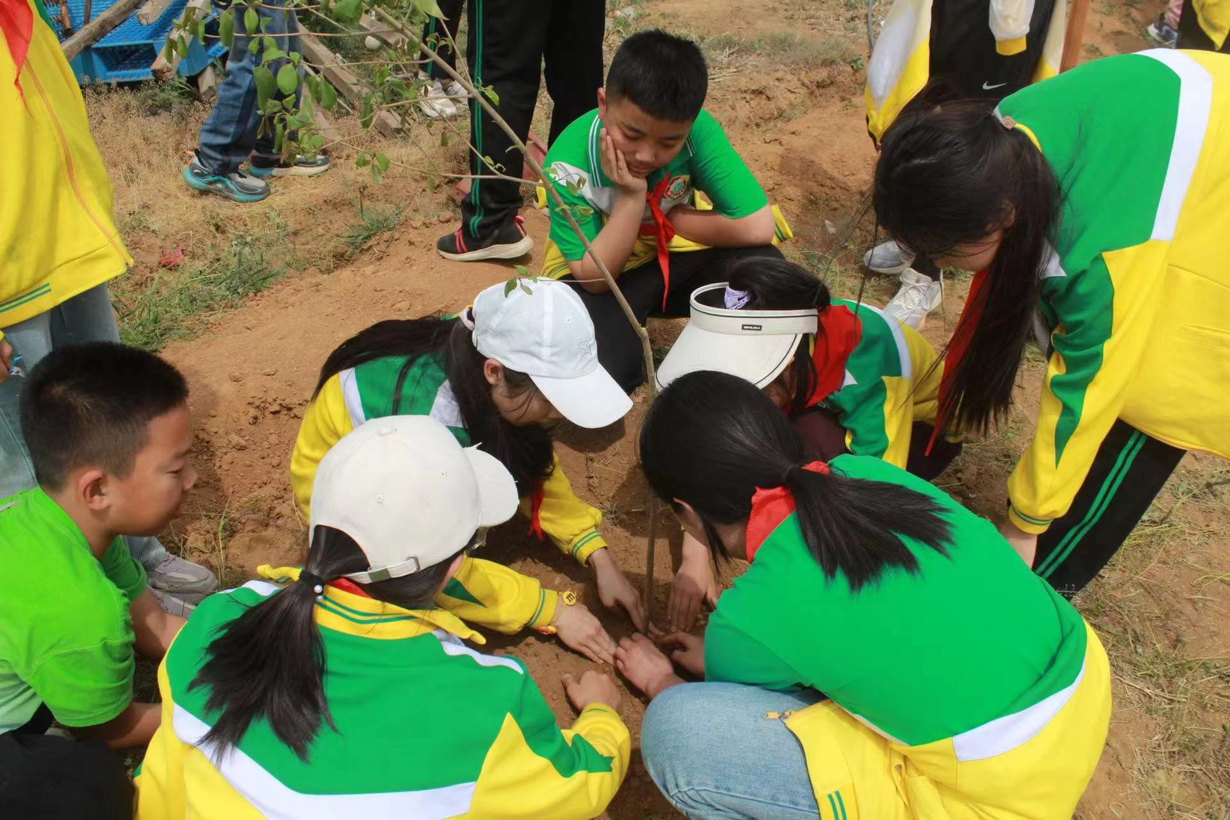
18日晚上，一场别开生面的联欢会将整个活动推向了高潮，同学们展示了自己的才艺。
19日下午的结营仪式对优秀学员进行了表彰。这些学员在活动中的优异表现和精神风貌，成为了同学们学习的榜样。学生代表王景畅表达了对教官、老师和工作人员的感激之情，并鼓励同学们将活动中学到的精神和能力应用到今后的学习和生活中。
陈杰对营地领导、教官及全体工作人员的辛勤付出表示了感谢，并肯定了学生们在活动中的表现。他说，虽然实践活动已经结束，但学生们在活动中培养的劳动能力和团队精神将是他们人生道路上的宝贵财富，并鼓励学生们将这种精神⻛貌带入到今后的学习和生活中。
通过此次校外劳动实践活动，学生们不仅收获了知识和技能，更在劳动中锻炼了意志，增强了团队协作能力，体验了成⻓的快乐。这次活动意义深远，不仅是一次简单的校外实践，更是一次全面提升学生综合素质的教育旅程。学生们将带着这次活动的收获，满怀豪情地开启新的学习篇章，迎接新的挑战，实现自己的梦想。

